“四助”工作系统操作流程

一、学生用户部分
系统自2016年9月调整，增加学生自评环节，不提交工资自评，无法申报当月工资。学生每月20日~25日提交本月自评。学生自评后用人单位审批并核算工资—>部门审核—>学校审核—>打包生成发放批次。
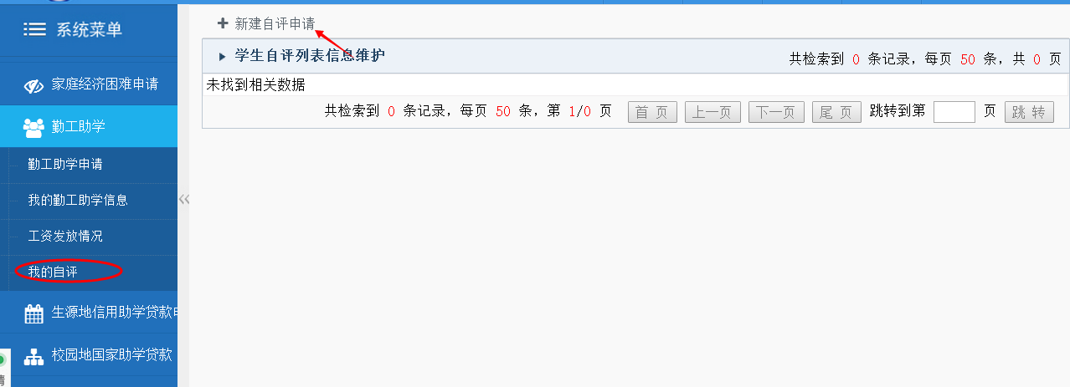

二、单位用户部分
请选择IE、360等主流浏览器极速模式，如图，
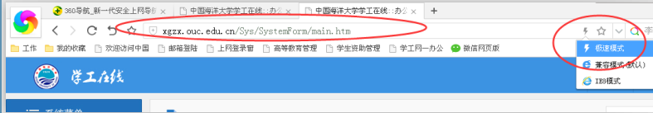
登陆方式：信息门户登陆后点击【学工系统】自动登录

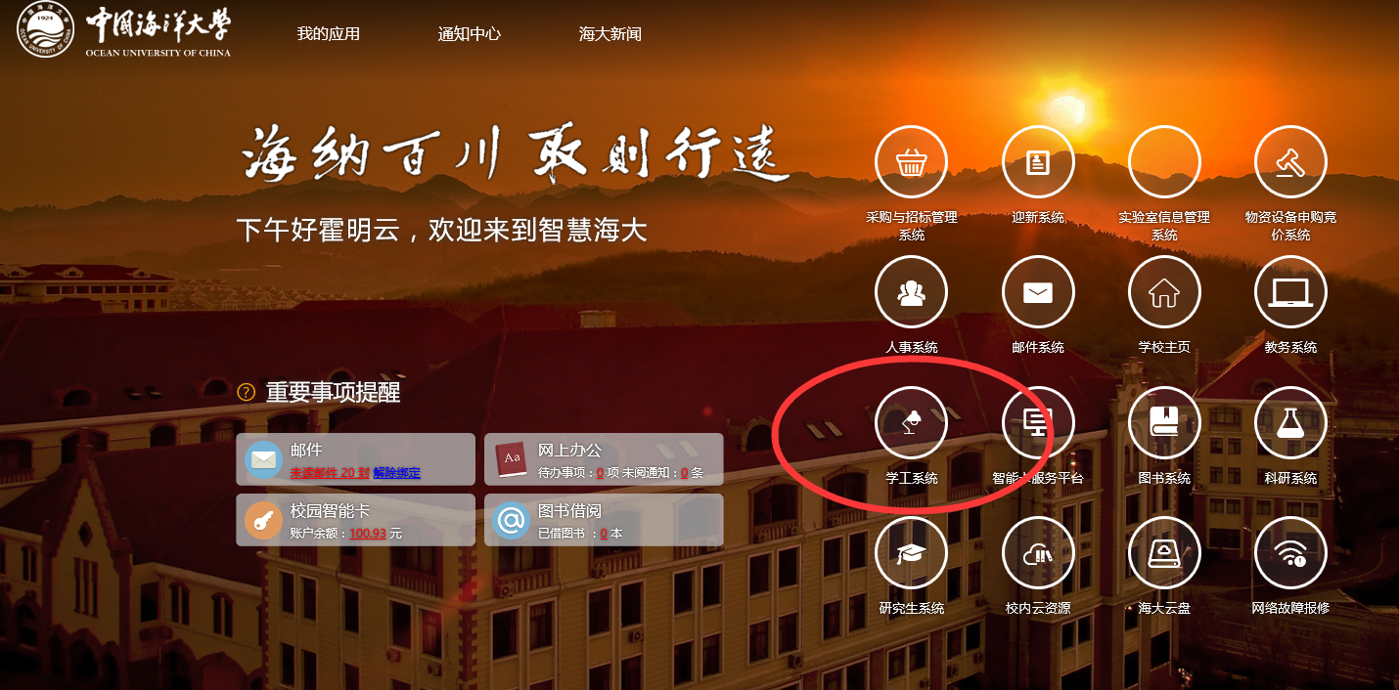
一、岗位申报部分（每年6月份）
1、点击【单位信息】完善单位信息，并点击【保存】：
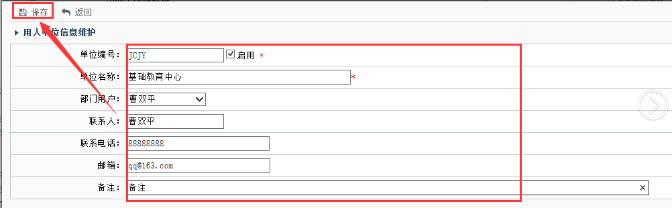

2、点击【岗位申报】→点击【新增】；
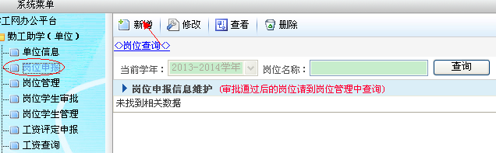
3、输入具体的岗位信息后，点击【保存并申报岗位】；
4、所有招聘信息都需要通过外网发布（资助工作办公室在夏季学期发布招聘公告时统一操作），如对招聘有限制条件，请在“外网发布及申请条件”部分注明。
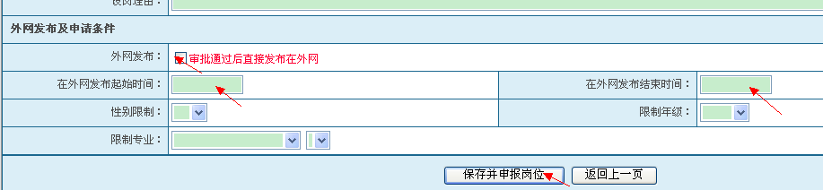
二、岗位管理
可根据查询条件查看当前已有岗位
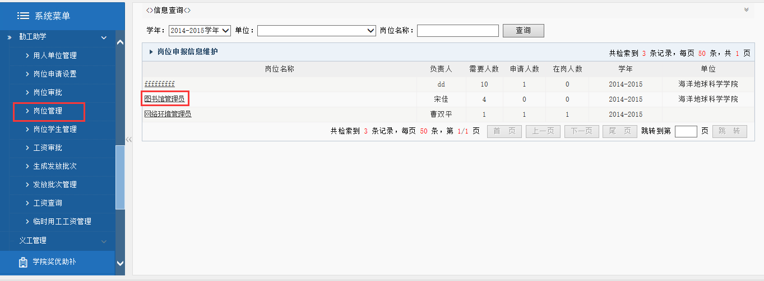
点击岗位名称查看其详细信息，进入后只能修改外网发布及申请条件
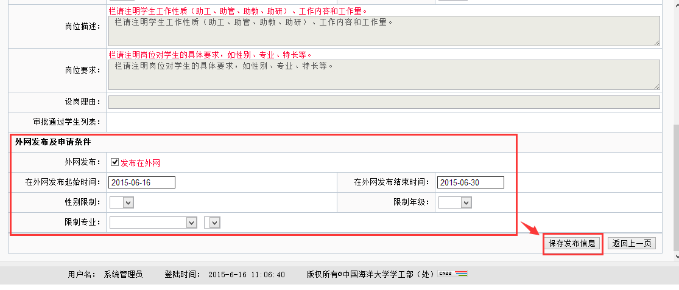
三、岗位学生招聘及调整学生部分
（一）更新单位信息
点击【单位信息】完善单位信息，并点击【保存】：
- 更新岗位信息
可依据“二、岗位管理”部分操作指南更新岗位信息。
（三）审批学生：
1、点击【岗位学生审批】，点击【学生学号】进入审核界面；
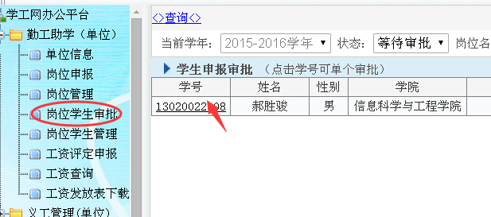
- 点击【审批通过】或【审批拒绝】。
（四）添加学生：
1、在“岗位学生管理”处点击“新增”；
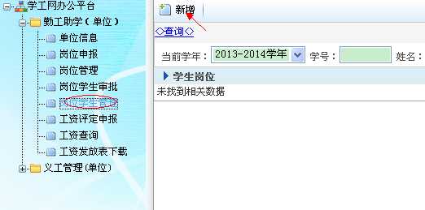
2、输入学生学号，点击“提取信息”；
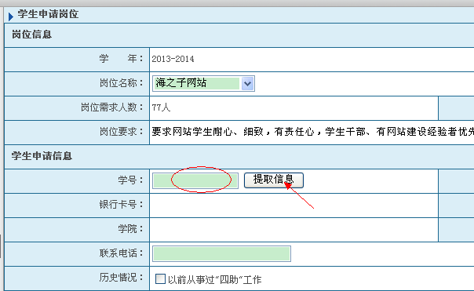
3、填写“上岗时间”并“保存数据”。
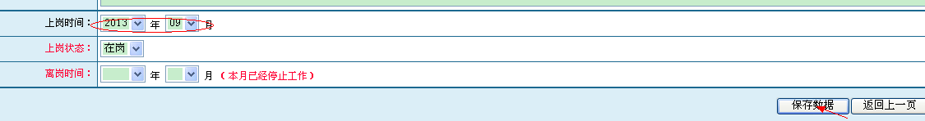
（四）下载录用学生信息
点击【岗位学生管理】→【导出在岗学生】
（五）学生离岗
1、点击【岗位学生管理】选择要离岗的学生，点击【学号】；
2、在“上岗状态”部分选择“离岗”；
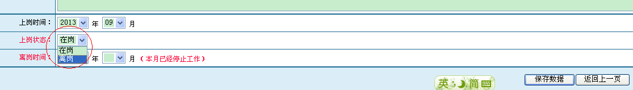
3、填写“离岗时间”并点击【保存数据】。
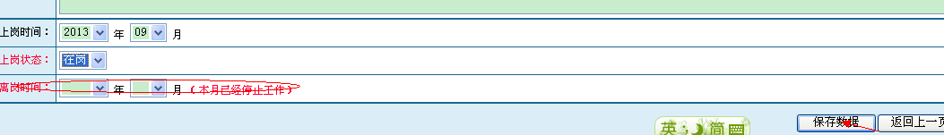
三、工资评定部分
1、学生自评
学生自评每月20日~25日提交本月自评。

2、用工单位审批
每月27日前审批本月工资。
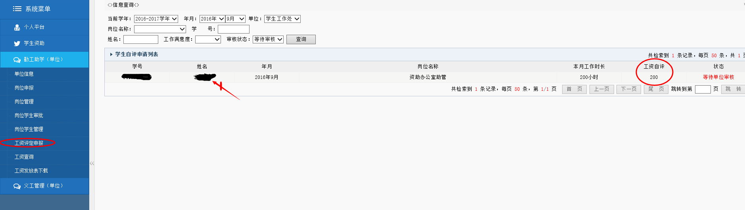
可逐条审核也可批量审批，点击学生学号可以看到自评详情。
提交后等待学生处审核即可。
- 逾期不提交工资，需单位出具逾期的情况说明，由领导签字盖章，同时工资将延至下月发放,具体流程如下：
①学生资助工作办公室审批并生成批次后，在“工资发放表下载”处选择正确的月份和批次，点击【下载发放表】、【下载备查表格】：
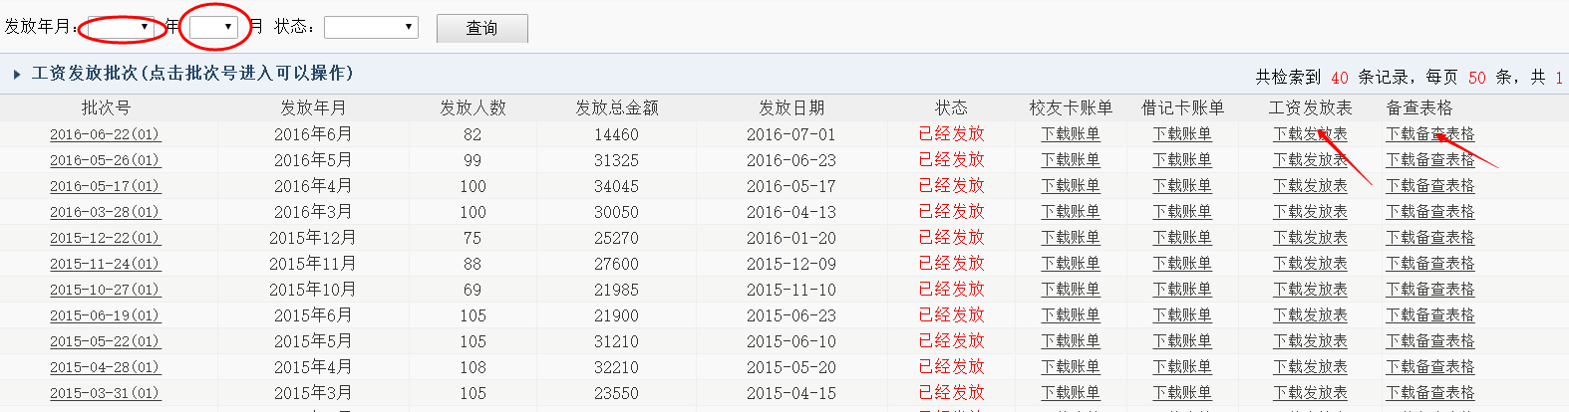
②提交《工资发放表》（纸质版），所有从事四助工作学生在“领取人签字”处签字；负责四助工作的老师在“审核人”处签字；由部门负责人在“发放单位”处签字。
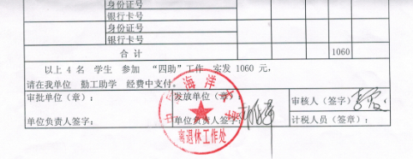
③发送备查表格（电子版）到邮箱huomingyun@ouc.edu.cn，请在表格文件名中加入单位名称。

